Verksamhetsberättelse för 2017-2018
Wisby City SK herrar.

Wisby City herrar har i år inte haft en fast tränare utan mer en sammanhållande kontakt & lagansvarig i Ubbe Sandgren.

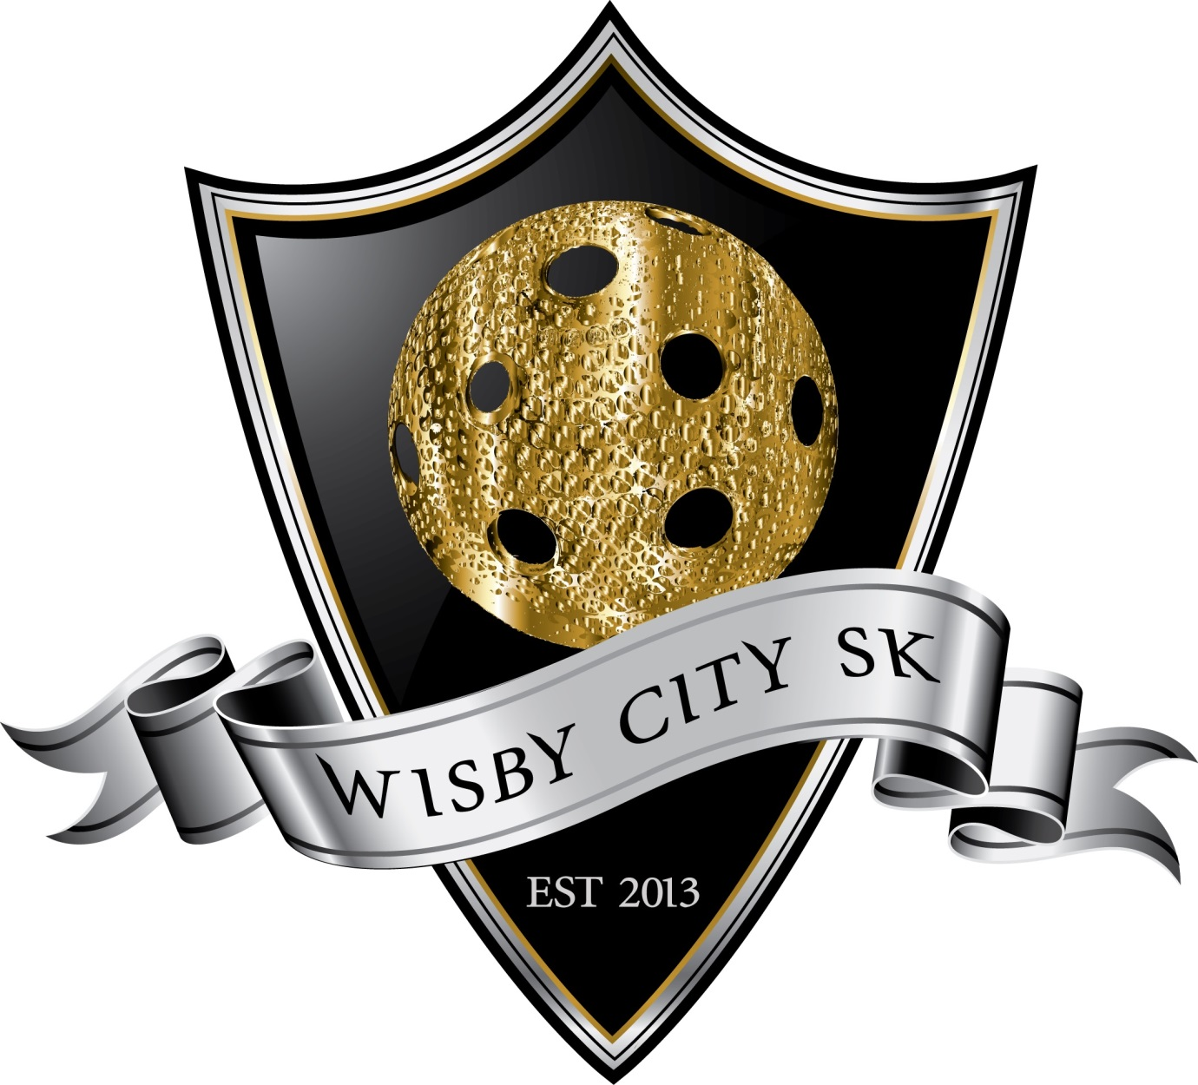
A-lagets spelarantal var från start rätt så bra då vi slagit ihop 00-laget med A-laget. Men Laget tunnades ut en hel del då nästan alla ”gamla rävar” återförenades i Follingbo Flyers. Kvar blev endast några få äldre spelare tillsammans med våra 00-or. Har ändå lyckats att hålla bra träningar då vi ibland har spelat mot ett gubb-lag som tränar i hallen bredvid, samt haft en hel del träningsmatcher.

Detta har medfört att våra ungdomar fått ta ett betydligt större ansvar vilket de inte har avsagt sig utan det känns som de vuxit i rollen bra.

GFL har genomförts med bra resultat där vi slöt 4:a i en jämn topp. De lite sämre lagen har man vunnit skapligt enkelt, medans matcherna mot Bingeby, Hansa, Roma och seriesegraren Follingbo alltid har varit tuffa, jämna och roliga. Under serien har vi dock förlorat ”toppmatcherna” med uddamålet eller liknande, även om Follingbo är väldigt svåra. Men på finaldagen i Maxi arena så lyckades vi inte att slå Bingeby i semifinalen men gjorde trots det, en riktigt bra insats och förlorade med 6-5.

Ubbe Sandgren

